

PAUTA ACTIVIDADES: IDENTIFICAR Y DESCRIBIR UNIDADES, DECENAS Y CENTENAS EN NÚMEROS MENORES A 1.000

- Observa la imagen:

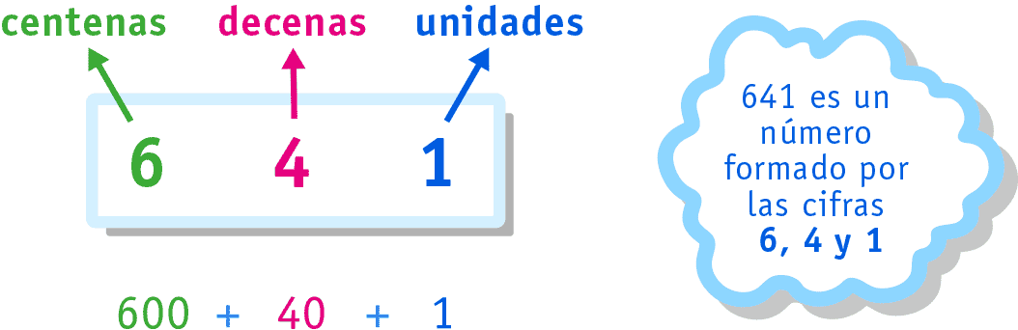

- Escribe el valor que representa cada dígito subrayado, observa el ejemplo:

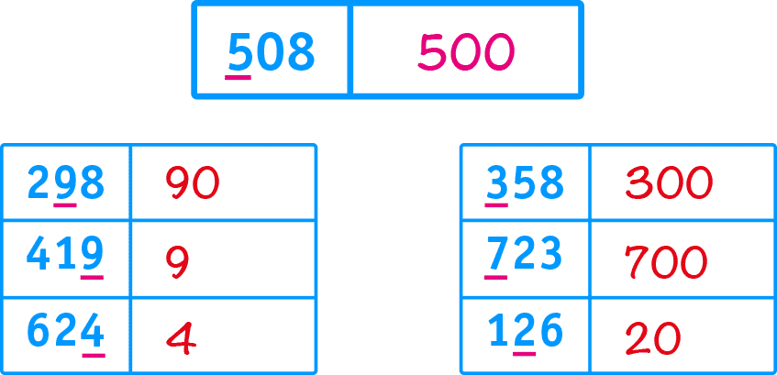

- Explica la diferencia entre el primer y segundo ejercicio de la tabla……En el número 298 el 9 está en el lugar de las decenas y corresponde al 90, en cambio en el número 419, el 9 está en el lugar de la unidades y corresponde al valor 9…………

- ¿En cuál de los siguientes números el dígito 9 tiene mayor valor? Márcalo con una cruz.

- Identifica la posición del número subrayado, sigue el ejemplo:

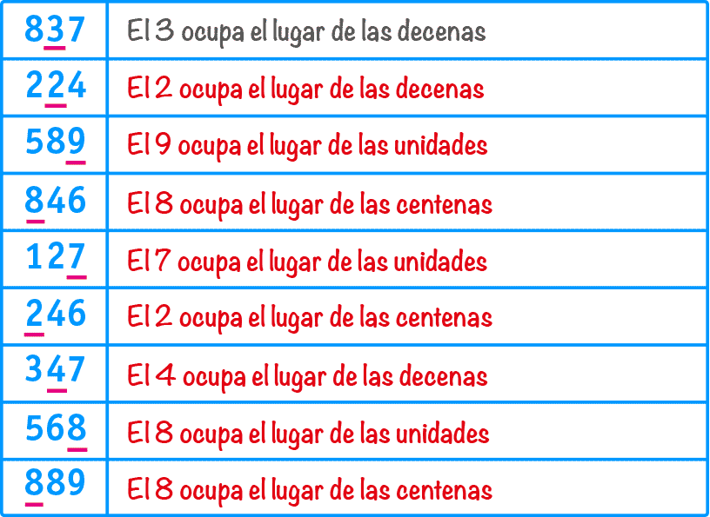

- Completa la tabla que muestra la posición de los dígitos en un número y el valor de cada dígito según su posición.

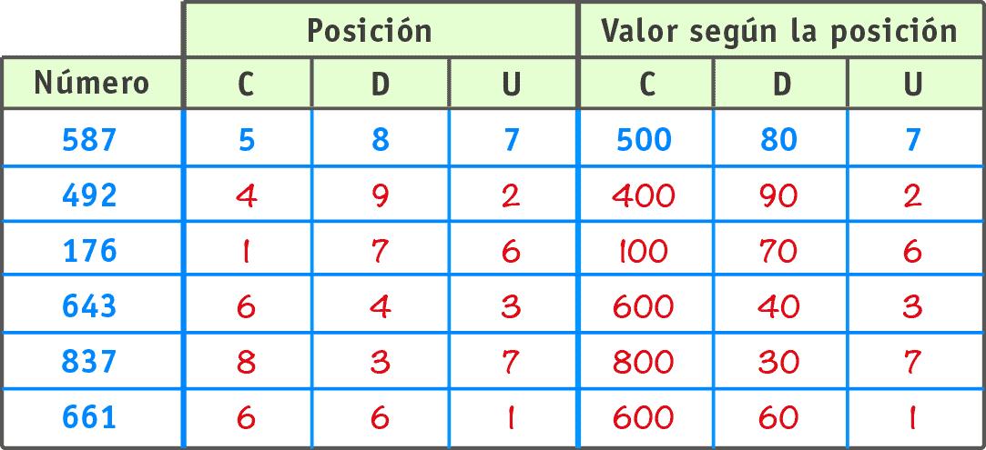

- Escribe el número que corresponde en cada caso:

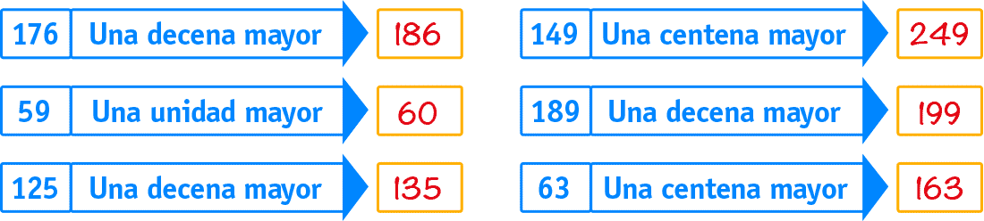

Elaborado por: Fundación AraucaníAprende
Modificado por: Ministerio de Educación de Chile

